ΕΛΛΗΝΙΚΗ ΔΗΜΟΚΡΑΤΙΑ
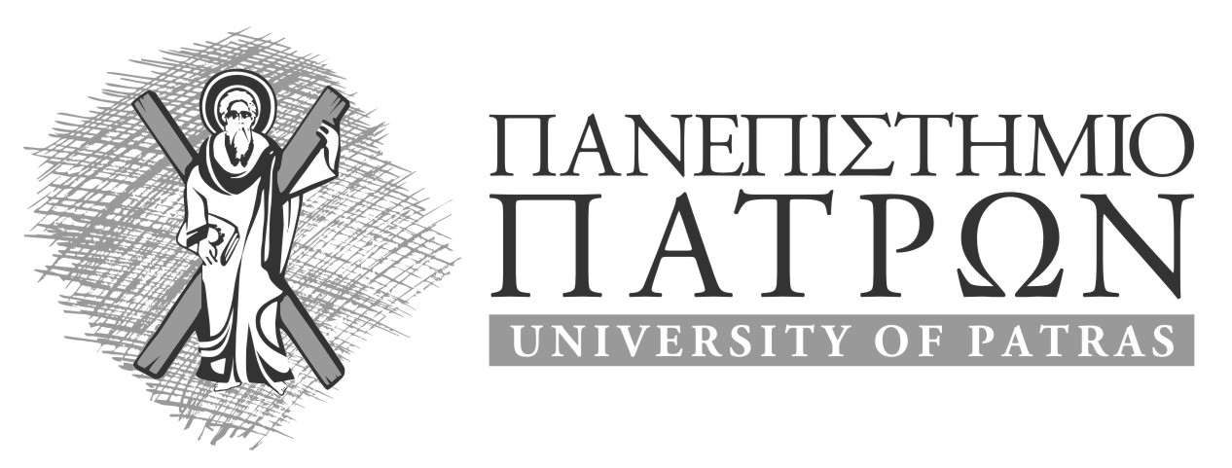 |  | ΙΑΤΡΙΚΟ ΤΜΗΜΑ-ΠΑΘΟΛΟΓΙΚΗ ΚΛΙΝΙΚΗ  ΚΑΡΔΙΟΛΟΓΙΚΟ ΤΜΗΜΑ  ΠΑΝΕΠΙΣΤΗΜΙΑΚΟ ΝΟΣΟΚΟΜΕΙΟ  265 00, ΡΙΟ – ΠΑΤΡΑ  Γεώργιος Χάχαλης  Αν/της Καθηγητής-Δ/ντης Καρδιολογίας Πανεπιστημίου Πατρών  Τηλ: 2610-999281  e-mail: hahalisg@yahoo.com

ΑΝΑΚΟΙΝΩΣΗ

Ρίο, 06/09/16

Η εξέταση των φοιτητών οι οποίοι χρωστούν την Καρδιολογία του Ε έτους (υποχρεωτική 2βδόμαδη άσκηση) έχει οριστεί για 19/09/16 και 03/10/16 και ώρα 14:00 στο αιμοδυναμικό εργαστήριο. Παρακαλούνται οι φοιτητές να δηλώσουν συμμετοχή έως και 16/09/16 για την 1^{η} εξεταστική και έως 30/09/16 για τη 2^{η}, στη γραμματεία της Καρδιολογικής κλινικής.

Γεώργιος Χάχαλης
Αν/της Καθηγητής-Δ/ντης Καρδιολογίας

